Ficha de avaliação de Matemática – múltiplos e divisores (4º ano)

CASA DA AULA – Centro de Explicações

1 - A Leonor e a Lara Santos estão a jogar um jogo. A Lara Santos tem de dizer um número ímpar e a Leonor tem de o multiplicar por 3.

O resultado da multiplicação vai ser sempre um número par.
O resultado da multiplicação vai ser sempre um número ímpar.
O resultado da multiplicação vai ser sempre 0.
O resultado da multiplicação vai ser sempre 1.

2 - Rodeia todos os números que são múltiplos de 12.
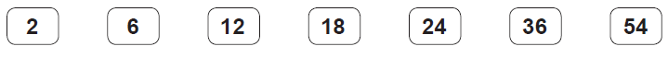

3- Assinala com X o número que é múltiplo de 2 e que também é múltiplo de 5.
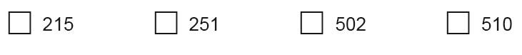

4 – Qual dos seguintes números não é múltiplo de 3?
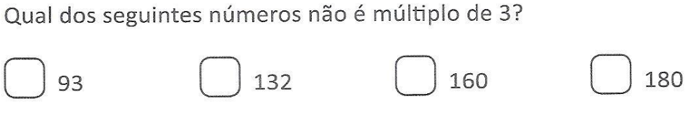

5 – Calcula mentalmente em factores como no exemplo.
256 X 4
=(200 X 4) + (50 X 4) + (6 X 4)=
=800+200+24= 1024
276 X 5

6 – O Simão Pereira selecionou alguns cartões com números:

35
18
9
10
5

65
63
50
36
99

Organiza-os no seguinte diagrama de Carroll, de acordo com os atributos indicados:
 | Múltiplos de 5 | Múltiplos de 9
Números pares
Números ímpares

Utilizando cada um dos algarismos
7 --
5
0
8
7

consegues escrever vários números, como, por exemplo, o

Escreve o maior múltiplo de 2, utilizando cada um daqueles algarismos apenas uma vez.

7
0
5
8
8 - Qual é o número que satisfaz as seguintes condições:

- É maior do que 70;
- É menor do que 80;
- É múltiplo de 9.

Resposta:_________________________________________________

9 – Lê o que a Maria Leonor afirma sobre a caixa de chocolates que comprou.
Nesta caixa há mais de 20 chocolates e menos de 40 chocolates.
Se separar os chocolates em grupos de três, não sobrará nenhum chocolate.
Se os separar em grupos de cinco, também não sobrará nenhum chocolate.

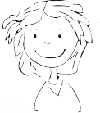

Quantos chocolates há na caixa?
Explica como chegaste à tua resposta.

Resposta:___________________________________________________

10 - A Beatriz Sousa é funcionária de uma biblioteca. Os livros estão organizados por estantes. Cada estante possuía 120 livros de histórias, 65 de poesia e 38 de consulta. Sabendo que havia 26 estantes, quantos livros estavam na biblioteca?
Explica como chegaste à tua resposta.

Resposta: ____________________________________________________________
11 – O número 36 tem diversos divisores. Quais são?
Resposta:___________________________________________________________

12 - Assinala com X o cartão em que todos os números são divisores de 36.
1 3

72 9

2 6

36 96

2 3

9 6

2 36

4 0

13 – O Rodrigo Viveiros comprou 18 berlindes e vai distribui-los igualmente por várias caixas sem que sobre algum.
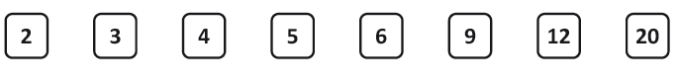
Pinta todas as etiquetas que têm o mesmo número de caixas que o Rodrigo Viveiros pode utilizar.

14 - Assinala com X os números que são divisíveis por 6.
5 12 24 30 46 66

15 – Completa a frase com as expressões divisor de ou divisível por.
O número 7 é ___________________ 49. O número 49 é ___________________ 7.

220:2= | 320:2= | 620:2= | 720:2= | 830:2=
2200:2= | 3200:2= | 6200:2= | 7200:2= | 8300:2=
16 – Calcula mentalmente.

17 - Durante a manhã, a fábrica da Quinta dos Açores produziu 84 iogurtes. À tarde, produziu o triplo dessa quantidade. Todos os iogurtes foram embalados em packs e cada pack levava 6 iogurtes.
Quantos packs de iogurtes, no total, embalou a fábrica da Quinta dos Açores?
Explica como chegaste à tua resposta.

Resposta:___________________________________________________

18 – Completa o quadro.
Dividendo | Divisor | Quociente | Resto
38 | 5 | 7
75 | 4
 | 725 | 5 | 0

19. Completa as igualdades
_______ X 4 = 36 9 X _______ = 81
_______ X 5 = 50 8 X _______ = 46
_______ X 6 = 66 7 X _______ = 49

20 - Efetua a divisão inteira 3495 : 6 usando um algoritmo da divisão.
Apresenta todos os cálculos que efetuares e escreve, nas etiquetas, o quociente e o resto obtidos.

Quociente: Resto:

21. Calcula mentalmente
180 X 10 =__________ 2400 X 100= _________ 960 X1000= ___________
81 X ____ = 810 520 X ____= 52 000 36 X ____= 36 000
____X 10 = 2300 _____ X 100= 630 000 ____ X 1000 = 60 000
22 – A Raissa comprou um saco com 250 berlindes e ofereceu 30 berlindes a cada um dos seus dois irmãos. Dos berlindes que lhe restaram, ofereceu a quinta parte ao seu primo. Quantos berlindes deu a Raissa ao primo?
Quantos berlindes ofereceu a Raissa ao primo?
Explica como chegaste à tua resposta.

Resposta:___________________________________________________

